Министерство науки и высшего образования Российской Федерации Федеральное государственное автономное образовательное учреждение высшего образования

**«Пермский национальный исследовательский политехнический университет»**

Электротехнический факультет Кафедра «Информационные технологии и автоматизированные системы» направление подготовки: 09.03.04 - «Программная инженерия»

**«Методы решения нелинейных уравнений»**

Выполнил студент гр. РИС-24-3б Носков Егор Михайлович

Проверил: Доцент кафедры ИТАС Ольга Андреевна Полякова

|  |  |
| --- | --- |
|  | |
| (оценка) (подпись) | |
|  |
| (дата) |

Г. Пермь, 2024

**Постановка задачи**

Решить уравнение  графически тремя разными способами, написать 3 программы, реализующие эти 3 способа решения, составить блок-схемы по трем программам. Интервал - [2;3].

**Метод Ньютона**

Графическое решение задачи:

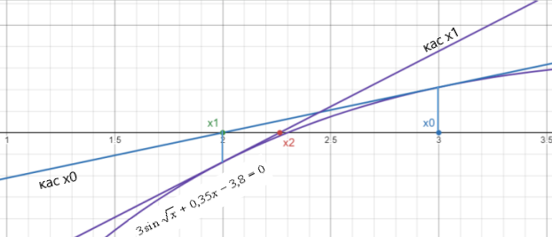

Пояснение к графику: Отметим на Ох х0 = 3. Через пересечение прямой из х0 и графика функции проведем касательную (кас х0). Поставим точку на Ох - пересечение кас х0 и Ох. Будет делать до тех, пор пока последние найденные х отличались меньше, чем на заданную точность

Решение задачи с помощью программы на языке C++:

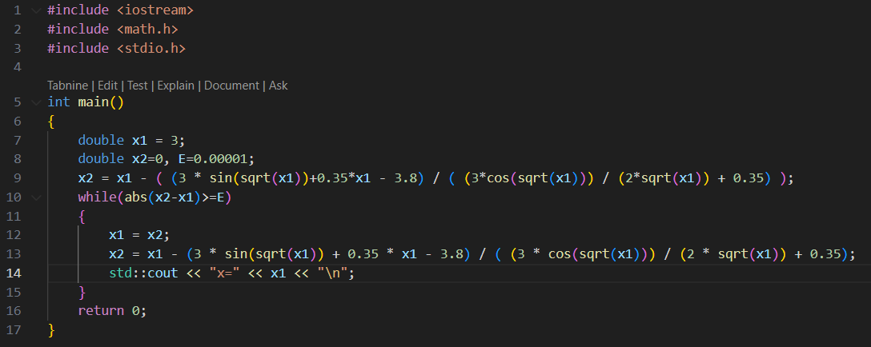Вывод:

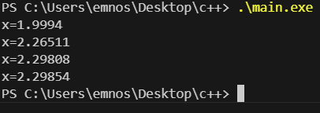

Пояснение к решению:

На вход программе подаются значения из условия задачи: уравнение, производная уравнения, х0, отдельно задается значение эпсилон (точность);

В результате решения программа находит точки пересечения касательной к графику функции с осью X, которые выписывает в последовательном порядке.

Решение с помощью блок-схемы:

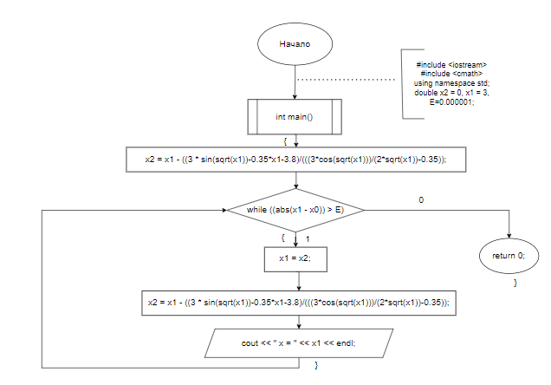

**Метод итераций**

Графическое решение задачи:

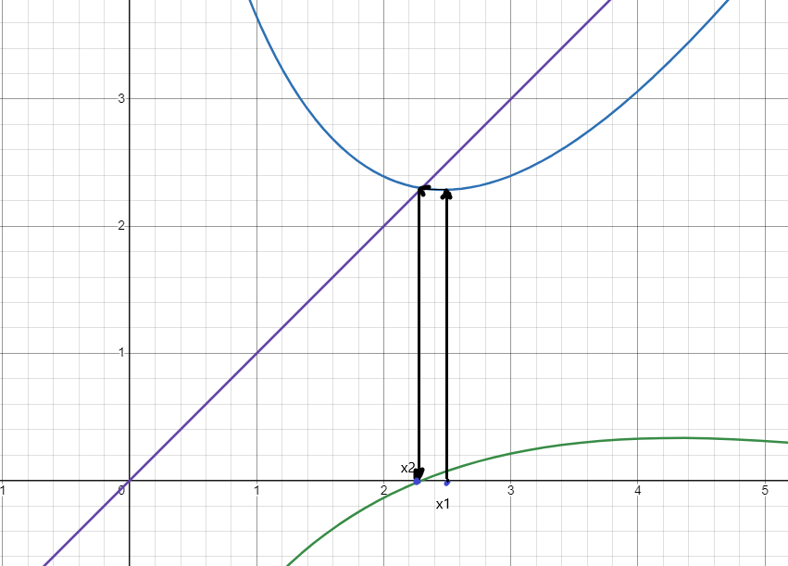

Пояснение к графику: из точки х1 = (2+3)/2 = 2.5 проведем прямую до фи(x), затем к функции y=x ,затем опустим на Ох, получим новое значение. Будем повторять до тех пор, пока эпсилон не будет меньше, чем разница между последними найденными числами.

Решение с помощью программы на языке C++:

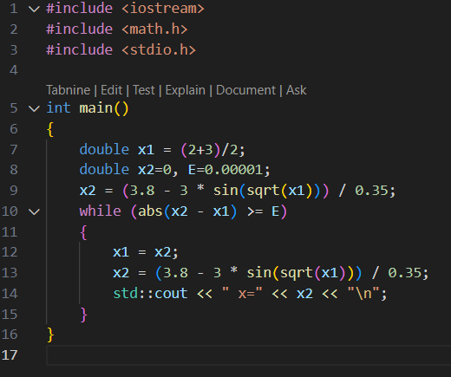

Вывод:

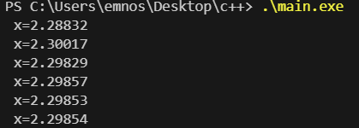

Пояснение к решению:

На вход программе подаются значения из условия задачи: уравнение, х1, отдельно задается значение эпсилон;

В результате решения программа пошагово находит более приближенное значение точки х, которая является решением уравнения.

Решение с помощью блок-схемы:

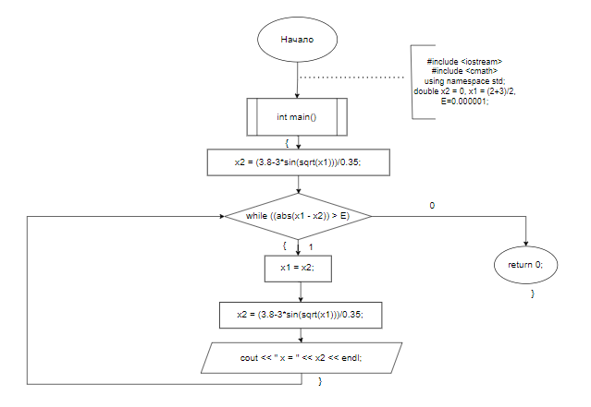**Метод дихотомии**

Графическое решение задачи:

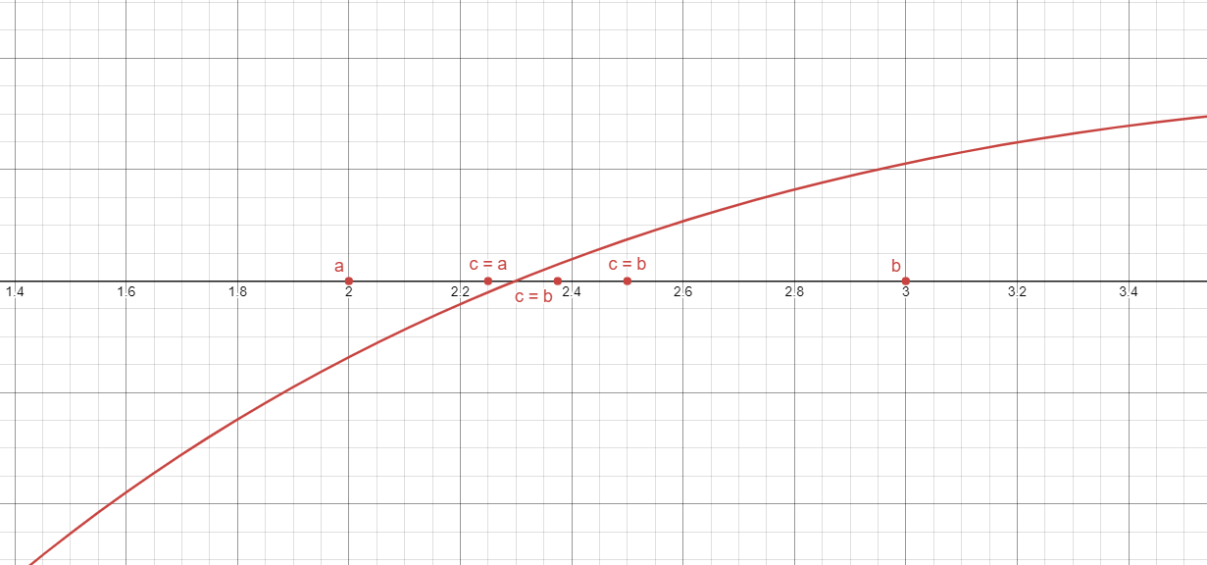

Пояснение к графику: Точки A и B обозначают интервал, на котором точка С – центр. Отбрасывается половина интервала, которая находится дальше от искомого корня. Показана некоторая часть преобразований, в результате которых интервал сузился до необходимой точности, и была найдена нужная точка – 2.29854.

Решение задачи с помощью программы на языке C++:

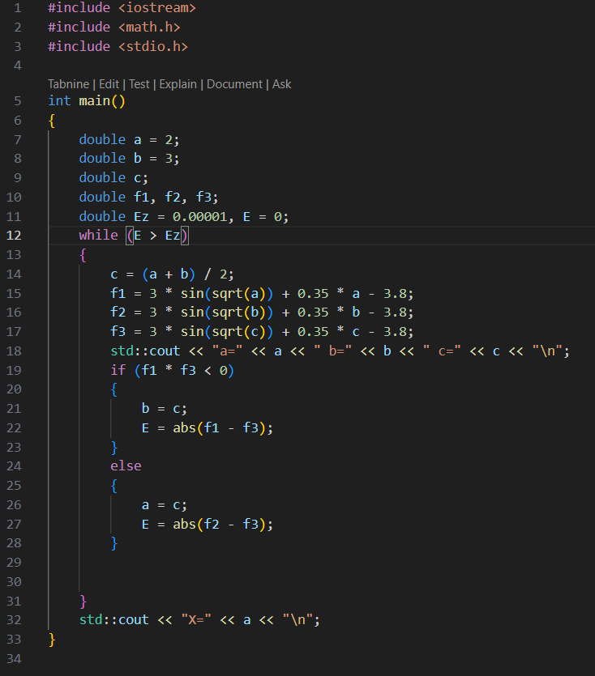

Вывод:

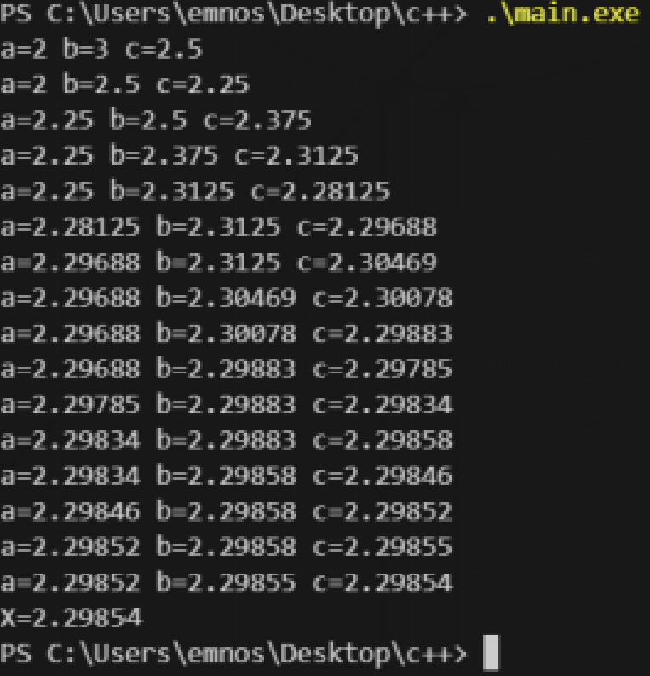

Пояснение к решению:

На вход программе подаются значения из условия задачи: уравнение, границы интервала, отдельно задается значение эпсилон;

В результате выполнения программа преобразует границы интервала, отбрасывая одну половину интервала, лежащую дальше от искомого корня, чем вторая.

Решение задачи с помощью блок-схемы:

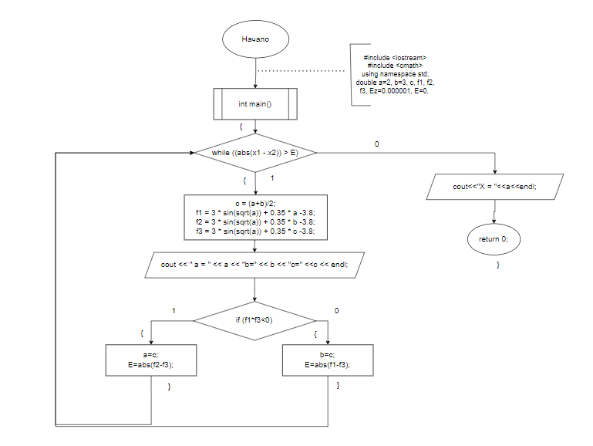

**Ссылка на github**

https://github.com/egor-noskov/Polytech/blob/main/%D0%9E%D1%82%D1%87%D0%B5%D1%82%20%D0%BF%D0%BE%20%D0%B8%D0%BD%D1%84%D0%BE%D1%80%D0%BC%D0%B0%D1%82%D0%B8%D0%BA%D0%B5-%D0%9D%D0%BE%D1%81%D0%BA%D0%BE%D0%B2.%D0%95.-%D0%9C%D0%B5%D1%82%D0%BE%D0%B4%D1%8B%20%D1%80%D0%B5%D1%88%D0%B5%D0%BD%D0%B8%D1%8F%20%D0%BD%D0%B5%D0%BB%D0%B8%D0%BD%D0%B5%D0%B9%D0%BD%D1%8B%D1%85%20%D1%83%D1%80%D0%B0%D0%B2%D0%BD%D0%B5%D0%BD%D0%B8%D0%B9.docx